Resolución del Pleno del Instituto de Transparencia, Acceso a la Información Pública y Protección de Datos Personales del Estado de México y Municipios, con domicilio en Metepec, Estado de México; de dieciséis (16) de agosto de dos mil veintitrés.
VISTO el expediente electrónico formado con motivo del recurso de revisión 03603/INFOEM/IP/RR/2023, promovido por XXX XXX XXX, en su calidad de RECURRENTE, en contra de la respuesta del Ayuntamiento de Tecámac, en lo sucesivo el SUJETO OBLIGADO, se procede a dictar la presente resolución, con base en los siguientes:

ANTECEDENTES
- El dos (02) de junio de dos mil veintitrés, el particular presentó a través del Sistema de Acceso a la Información Mexiquense (SAIMEX), la solicitud de información pública registrada con el número 00204/TECAMAC/IP/2023, en la que se requirió:

“Respuesta al oficio ingresado en el mes de septiembre del 2004 con el numero de folio 03855 referente a tres predios en Zitlalcoatl.” (Sic).

- A dicha solicitud de información se anexó el documento denominado Folio 03855.pdf, mismo que contiene lo siguiente:

“Oficio SA/DAM/0260/2023 suscrito por la Titular del Departamento de Archivo en el que se refiere que “Hago de su conocimiento que después de haber realizado una búsqueda minuciosa en los expedientes que se encuentran en reguardo de este Archivo Municipal, NO SE LOCAIZO información alguna, razón por la que me encuentro imposibilitada para proporcionar lo requerido”

- De las constancias que obran en el expediente, se aprecia que el entonces SOLICITANTE señaló, como modalidad de entrega de la información: A través del SAIMEX.

- Consecuentemente, el veintidós (22) de junio de dos mil veintitrés, el SUJETO OBLIGADO dio respuesta a la solicitud de información en los siguientes términos:

“Tecámac, México a 22 de Junio de 2023
Nombre del solicitante: C. Solicitante
Folio de la solicitud: 00204/TECAMAC/IP/2023

En respuesta a la solicitud recibida, nos permitimos hacer de su conocimiento que con fundamento en el artículo 53, Fracciones: II, V y VI de la Ley de Transparencia y Acceso a la Información Pública del Estado de México y Municipios, le contestamos que:
SE ANEXA OFICIO
ATENTAMENTE
C. CARLOS ALONSO HERNÁNDEZ PELÁEZ.” (Sic)

- Asimismo, el SUJETO OBLIGADO adjuntó a su respuesta los archivos electrónicos que se describen a continuación:

- SAIMEXJUNIO2023.pdf: Documento electrónico que en una (01) hoja contiene el oficio SA/DAM/0260/2023 en los términos siguientes:

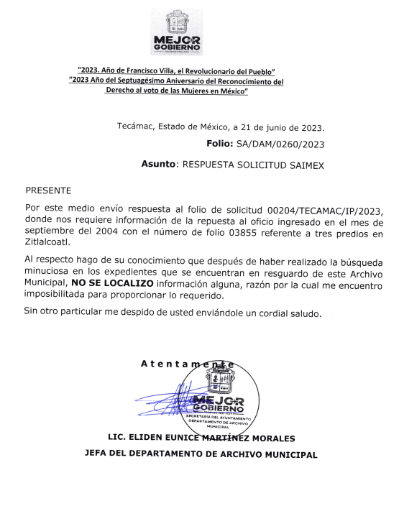

- Derivado de la respuesta emitida por el SUJETO OBLIGADO, el veintidós (22) de junio de dos mil veintitrés, el particular interpuso el recurso de revisión 03603/INFOEM/IP/RR/2023; impugnación en la que refirió lo siguiente:

- Acto impugnado: “El sujeto obligado informa que no está en sus archivos respuesta alguna a la solicitud inicial..” (Sic).

- Motivos de inconformidad: “La negativa de dar respuesta al oficio ingresado a la oficialía en el año 2004..” (Sic)

- Se registró el recurso de revisión bajo el número de expediente al rubro indicado, asimismo, con fundamento en lo dispuesto por el artículo 185 fracción I de la Ley de Transparencia y Acceso a la Información Pública del Estado de México y Municipios se turnó a la Comisionada María del Rosario Mejía Ayala, para su análisis.

- La Comisionada María del Rosario Mejía Ayala, con fundamento en lo dispuesto por el artículo 185 fracción II de la ley de la materia, a través del acuerdo de admisión de veintiocho (28) de junio de dos mil veintitrés, puso a disposición de las partes el expediente electrónico vía Sistema de Acceso a la Información Mexiquense a efecto de que en un plazo máximo de siete días manifestaran lo que a su derecho convinieran, ofrecieran pruebas y alegatos según corresponda a los casos concretos, de esta forma para que el SUJETO OBLIGADO presentara el informe justificado procedente.

- En fecha cinco (05) de julio de dos mil veintitrés el SUJETO OBLIGADO realizó manifestaciones en calidad de informe justificado, mimo que fue notificado mediante acuerdo de fecha cinco (05) de julio de dos mil veintitrés, no obstante, a efecto de que no exista opacidad en la determinación se anexa a continuación:

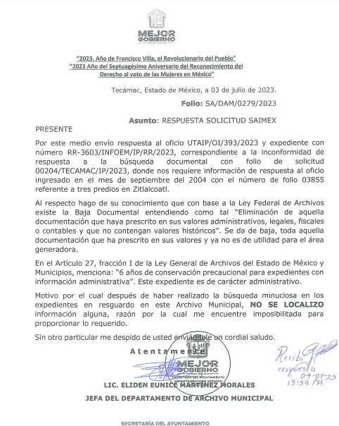

- Así las cosas, la Comisionada María del Rosario Mejía Ayala, decretó el cierre de instrucción mediante acuerdo de fecha tres (03) de agosto de dos mil veintitrés.

CONSIDERANDO

PRIMERO. De la competencia.
- Este Instituto de Transparencia, Acceso a la Información Pública y Protección de Datos Personales del Estado de México y Municipios, es competente para conocer y resolver del presente recurso de conformidad con el artículo: 6, apartado A, fracción IV de la Constitución Política de los Estados Unidos Mexicanos; 5, párrafo trigésimo, trigésimo primero y trigésimo segundo, fracciones I, II, III, IV y V de la Constitución Política del Estado Libre y Soberano de México; artículos 1, 2 fracción II, 13, 29, 36 fracciones I y II, 176, 178, 179, 181 párrafo tercero y 185 de la Ley de Transparencia y Acceso a la Información Pública del Estado de México y Municipios; 6, 9 fracciones I y XXIII, y 11 del Reglamento Interior del Instituto de Transparencia, Acceso a la Información Pública y Protección de Datos Personales del Estado de México y Municipios.

SEGUNDO. De la oportunidad y procedencia.

I. De la interposición del recurso.

- El medio de impugnación fue presentado a través del SAIMEX, en el formato previamente aprobado para tal efecto y dentro del plazo legal de quince días hábiles otorgados; para el caso en particular es de señalar que si el SUJETO OBLIGADO entregó respuesta el día veintidós (22) de junio de dos mil veintitrés, el plazo para interponer el recurso de revisión trascurrió del veintitrés (23) de junio al trece (13) de julio de dos mil veintitrés, por lo que si el particular interpuso recurso de revisión el veintidós (22) de junio se encuentra dentro del periodo establecido por la Ley.

II. De la determinación sobre la procedibilidad del recurso.

- Expuesto lo anterior, el escrito contiene las formalidades previstas por el artículo 180 último párrafo de la Ley de la materia actual, por lo que es procedente que este Instituto de Transparencia, Acceso a la Información Pública y Protección de Datos Personales del Estado de México y Municipios, conozca y resuelva el presente recurso.

TERCERO. Del planteamiento de la Litis.

- El recurso revisión tiene como finalidad reparar cualquier posible afectación al derecho de acceso a la información pública en términos del Título Octavo de la Ley de Transparencia y Acceso a la Información Pública del Estado de México y Municipios y determinar la confirmación; revocación o modificación; desechamiento o sobreseimiento; y en su caso ordenar la entrega de la información, respecto a las respuestas o falta de ellas de los Sujetos Obligados.

- De las constancias en el expediente al rubro indicado, se desprende que el particular solicitó acceso a información relacionada con la respuesta al oficio 03855 ingresado en septiembre de 2004 , requerimientos, al que la Jefa de Departamento de Archivo Municipal refirió la imposibilidad de la entrega en términos de la inexitencia del mismo, no obstante lo anterior, la parte recurrente se inconforma e interpone el presente recurso de revisión, argumentado como razones o motivos de inconformidad la entrega de información incompleta.

- En ese sentido, el agravio del recurrente consiste en que la respuesta proporcionada por el SUJETO OBLIGADO no garantizo el principio contenido en el artículo 11 de la Ley de Transparencia y Acceso a la Información Pública del Estado de México y Municipios, que señala que en la generación, publicación y entrega de información se encuentra limitada por un régimen limitado de restricciones.

- Por lo que de este modo, el presente recurso de revisión se circunscribe a determinar si el SUJETO OBLIGADO con la respuesta otorgada, vulnera el derecho de acceso a la información accionado por el particular actualizando la causal de procedencia prevista en el artículo 179 fracciones III de la Ley de Transparencia y Acceso a la Información del Estado de México y Municipios.

CUARTO. Estudio y resolución del asunto.
- Del deber de las autoridades de promover, respetar, proteger y garantizar el derecho de acceso a la información pública.
- Es menester precisar que este Órgano Garante parte del hecho que el Derecho de Acceso a la Información Pública, es un derecho humano reconocido en el Pacto de Derechos Civiles y Políticos en su artículo 19.2; en la Convención Americana sobre Derechos Humanos en su artículo 13.1; en el artículo sexto de la Constitución Política de los Estados Unidos Mexicanos y en el artículo quinto de la Particular del Estado de México, por lo que al respecto el SUJETO OBLIGADO debe ser cuidadoso del debido cumplimiento de las obligaciones constitucionales que se le imponen; en consecuencia, a todas las autoridades, en el ámbito de su competencia, según lo dispone el tercer párrafo del artículo primero de la Constitución Política de los Estados Unidos Mexicanos, tienen la obligación de “promover, respetar, proteger y garantizar los derechos humanos”, entre los que se encuentra dicho derecho.

- Por lo anterior, se deduce que el derecho de acceso a la información pública es un derecho humano convencional y constitucionalmente reconocido; en consecuencia, todas las autoridades en el ámbito de sus competencias, funciones y atribuciones tienen la obligación de respetarlo, protegerlo y garantizarlo.

- Así las cosas, podemos definir el Derecho de Acceso a la Información Pública como: La igualdad de oportunidades para recibir, buscar e impartir informaciónen posesión de cualquier autoridad, entidad, órgano y organismo de los poderes Ejecutivo, Legislativo y Judicial, órganos autónomos, partidos políticos, fideicomisos y fondos públicos, así como de cualquier persona física, moral o sindicato que reciba y ejerza recursos públicos o realice actos de autoridad en el ámbito federal, estatal y municipal,que se constituye como una herramienta fundamental para ejercer el control democrático de las gestiones estatales, de forma tal que puedan cuestionar, indagar y considerar si se está dando un adecuado cumplimiento a las funciones públicas, fomentando la transparencia de las actividades estatales y promoviendo la responsabilidad de los funcionarios sobre su gestión pública,que permite saber qué están haciendo los gobiernos por sus pueblos, sin lo cual la verdad languidecería y la participación en el gobierno permanecería fragmentada.

- Por otro lado, la Ley de Transparencia y Acceso a la Información Pública del Estado de México y Municipios, cuyo objeto es establecer principios, bases generales y procedimientos para tutelar y garantizar la transparencia y el derecho humano de acceso a la información pública en posesión de los sujetos obligados; en su artículo 176 establece que el recurso de revisión es la garantía secundaria en la que se pretende reparar cualquier posible afectación al derecho de acceso a la información pública, siendo éste el medio a través del que este Órgano Garante después de realizar el análisis al procedimiento de acceso a la información, podrá determinar la posible afectación y, de ser el caso, ordenar la reparación a la violación del derecho en cuestión.

De la solicitud de información y la respuesta otorgada.

- Consecuentemente y derivado del Planteamiento de la Litis, se procede analizar el contenido íntegro de las actuaciones que obran en el expediente electrónico, y así este Órgano Garante dicte la resolución correspondiente, tomando en consideración los elementos aportados por las partes y apegándose en todo momento al principio de máxima publicidad de acuerdo con lo establecido en el artículo 8 de la Ley de Transparencia y Acceso a la Información Pública del Estado de México y Municipios.

- Así, de la lectura a la solicitud de información se observa que el particular requirió al Ayuntamiento de Tecámac acceder a la siguiente información relacionada lo siguiente:

“Respuesta al oficio ingresado en el mes de septiembre del 2004 con el numero de folio 03855 referente a tres predios en Zitlalcoatl.” (Sic)

- En calidad de respuesta e informe justificado la Titular de la Unidad de Transparencia realizó entrega del oficio SA/DAM/0260/2023 y SA/DAM/0279/2023 mismos que se insertan a continuación:

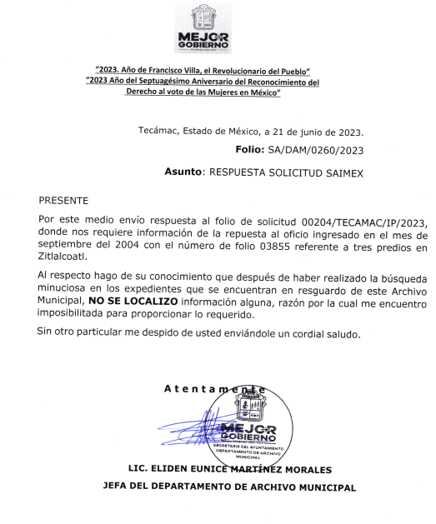

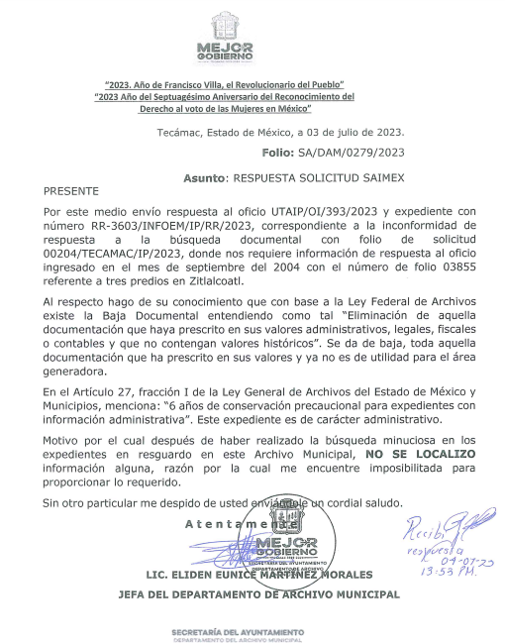
- Así las cosas, este Instituto de Transparencia, de conformidad con los principios de eficacia y profesionalismo, procederá a verificar la información remitida por el SUJETO OBLIGADO y las manifestaciones realizadas por el SOLICTANTE a efecto de determinar si la información remitida se encuentra apegada a lo que establece la Ley en materia de transparencia.
- Bajo esas consideraciones, la Ley de Transparencia establece como uno de sus objetivos el de garantizar a toda persona el derecho de acceso a la información pública, mediante los procedimientos establecidos de forma sencilla, expeditos, oportunos y gratuitos, y con ello contribuir a la mejora de procedimientos y mecanismos que permitan transparentar la gestión pública y mejora la toma decisiones, a través de la difusión de la información que obra en poder de los Sujetos Obligados.

- Así, adquiere relevancia el artículo 18 de Ley de Transparencia y Acceso a la Información Pública del Estado de México y Municipios establece que los Sujetos Obligados tienen el ineludible compromiso de documentar todos los actos que deriven de sus atribuciones, funciones y competencias considerando desde su origen la eventual publicidad de la información como a continuación se observa:

Artículo 18. Los sujetos obligados deberán documentar todo acto que derive del ejercicio de sus facultades, competencias o funciones, considerando desde su origen la eventual publicidad y reutilización de la información que generen.

- Por otro lado, de acuerdo con la multicitada Ley de Transparencia vigente en la entidad, se entiende que la información pública es toda aquella que sea generada, obtenida, adquirida, transformada, administrada o en posesión de los SUJETOS OBLIGADOS, misma que debe ser accesible de manera permanente a cualquier persona, siempre privilegiando el principio de máxima publicidad, como se prevé su artículo 4, segundo párrafo:

“Artículo 4.
(…)
Toda la información generada, obtenida, adquirida, transformada, administrada o en posesión de los sujetos obligados es pública y accesible de manera permanente a cualquier persona, en los términos y condiciones que se establezcan en los tratados internacionales de los que el Estado mexicano sea parte, en la Ley General, la presente Ley y demás disposiciones de la materia, privilegiando el principio de máxima publicidad de la información. Solo podrá ser clasificada excepcionalmente como reservada temporalmente por razones de interés público, en los términos de las causas legítimas y estrictamente necesarias previstas por esta Ley.”
(…)
(Énfasis añadido)
- En ese sentido, no debe de pasar de vista para el SUJETO OBLIGADO que el principio fundamental del acceso a la información pública, es la máxima publicidad, que encuentra reconocimiento legal conforme a lo dispuesto en la Constitución Política de los Estados Unidos Mexicanos, la Ley General de Transparencia y Acceso a la Información Pública, la Constitución Política del Estado Libre y Soberano de México y los tratados internaciones de la materia en los que México sea parte; lo anterior de conformidad con el artículo 8 de la Ley de Transparencia y Acceso a la Información Pública del Estado de México y Municipios:

“Artículo 8. El derecho de acceso a la información o la clasificación de la información se interpretarán conforme a los principios establecidos en la Constitución Federal, los tratados internacionales de los que el Estado mexicano sea parte, la Ley General, la Constitución Local y la presente Ley.

En la aplicación e interpretación de la presente Ley deberá prevalecer el principio de máxima publicidad, conforme a lo dispuesto en la Constitución Federal, en los tratados internacionales de los que el Estado mexicano sea parte, la Ley General, la Constitución Local, así como en las resoluciones y sentencias vinculantes que emitan los órganos nacionales e internacionales especializados, favoreciendo en todo tiempo a las personas la protección más amplia, atendiendo al principio pro persona.

Para el caso de la interpretación se podrá tomar en cuenta los criterios, determinaciones y opiniones de los organismos nacionales e internacionales, en materia de transparencia y el derecho de acceso a la información.
(Énfasis añadido)

- Establecido lo anterior el artículo 7 de la Ley antes citada señala que el estado mexicano garantizará el efectivo acceso a toda persona a la información en su posesión, como se aprecia a continuación:

“Artículo 7. El Estado de México garantizará el efectivo acceso de toda persona a la información en posesión de cualquier entidad, autoridad, órgano y organismo de los poderes Ejecutivo, Legislativo y Judicial, órganos autónomos, partidos políticos, fideicomisos y fondos públicos, así como de cualquier persona física, jurídico colectiva o sindicato que reciba y ejerza recursos públicos o realice actos de autoridad en el ámbito de competencia del Estado de México y sus municipios.”

- Además, Ley de Transparencia y Acceso a la Información Pública del Estado de México y Municipios, prevé en su artículo 23 fracción IV que son Sujetos Obligados a Transparentar y permitir el acceso a su información y proteger los datos que obren en su poder:

“Artículo 23. Son sujetos obligados a transparentar y permitir el acceso a su información y proteger los datos personales que obren en su poder:”

(…)

IV. Los ayuntamientos y las dependencias, organismos, órganos y entidades de la administración municipal;"

(…)”

- Por otro lado, el artículo 92 de la normatividad en cita señala que constituye una obligación de transparencia común la entrega de información relacionada con cualquier información que sea de utilidad o se considere relevante, como a continuación se observa:

“Artículo 92. Los sujetos obligados deberán poner a disposición del público de manera permanente y actualizada de forma sencilla, precisa y entendible, en los respectivos medios electrónicos, de acuerdo con sus facultades, atribuciones, funciones u objeto social, según corresponda, la información, por lo menos, de los temas, documentos y políticas que a continuación se señalan:

(…)
LII. Cualquier otra información que sea de utilidad o se considere relevante, además de la que, con base en la información estadística, responda a las preguntas hechas con más frecuencia por el público.

(Sic)
- Apuntado lo anterior, es necesario precisar que, si bien, el SUJETO OBLIGADO señala la inexistencia con motivo de la disposición documental del archivo del que se requiere acceso , lo cierto es que dicha manifestación no cumple con las formalidades que establece la Ley por lo que es necesario precisar la Ley General de Archivos establece el tratamiento archivístico en los siguientes términos:

“Artículo 4. Para los efectos de esta Ley se entenderá por:
(…)
III. Archivo: Al conjunto organizado de documentos producidos o recibidos por los sujetos obligados en el ejercicio de sus atribuciones y funciones, con independencia del soporte, espacio o lugar que se resguarden;
IV. Archivo de concentración: Al integrado por documentos transferidos desde las áreas o unidades productoras, cuyo uso y consulta es esporádica y que permanecen en él hasta su disposición documental;
V. Archivo de trámite: Al integrado por documentos de archivo de uso cotidiano y necesario para el ejercicio de las atribuciones y funciones de los sujetos obligados;
(…)
VIII. Archivo histórico: Al integrado por documentos de conservación permanente y de relevancia para la memoria nacional, regional o local de carácter público;
(…)
XLVI. Plazo de conservación: Al periodo de guarda de la documentación en los archivos de trámite y concentración, que consiste en la combinación de la vigencia documental y, en su caso, el término precautorio y periodo de reserva que se establezcan de conformidad con la normatividad aplicable;
(…)

- Por otro lado, los lineamientos para la Organización y Conservación de Archivos emitidos por el Instituto Nacional de Acceso a la Información (INAI), los que tienen por objeto establecer las políticas y criterios para la sistematización y digitalización, así como para la custodia y conservación de los archivos en posesión de los sujetos obligados, con la finalidad de garantizar la disponibilidad, la localización eficiente de la información generada, obtenida, adquirida, transformada y contar con sistemas de información, ágiles y eficientes.

“Cuarto. …

(…)

II. Archivo: El conjunto orgánico de documentos en cualquier soporte, que son producidos o recibidos por los sujetos obligados o los particulares en el ejercicio de sus atribuciones o en el desarrollo de sus actividades;

III. Archivo de concentración: La unidad responsable de la administración de documentos cuya consulta es esporádica y que permanecen en ella hasta su transferencia secundaria o baja documental;

(…)

V. Archivo de trámite: La unidad responsable de la administración de documentos de uso cotidiano y necesario para el ejercicio de las atribuciones de una unidad administrativa, los cuales permanecen en ella hasta su transferencia primaria;

(…)

X. Ciclo vital del documento: Las etapas de los documentos desde su producción o recepción hasta su baja o transferencia a un archivo histórico;

(…)

XLVIII. Transferencia documental: El traslado controlado y sistemático de expedientes de consulta esporádica de un archivo de trámite al archivo de concentración (transferencia primaria) y de expedientes que deben conservarse de manera permanente, del archivo de concentración al archivo histórico (transferencia secundaria);

- De lo anterior, se entiende que los documentos cuentan con un ciclo vital, dicho de otra manera, son etapas a las que son sometidos desde su producción o recepción hasta su baja o transferencia a un archivo histórico. Así la primer etapa es el Archivo de Trámite, ahí se depositan todos los archivos de uso cotidiano y que son necesarios para el ejercicio de las atribuciones de una entidad administrativa, y permanecen ahí hasta su transferencia primaria, al Archivo de Concentración, en esta área se mantienen los archivos cuya consulta es esporádica y permanecen ahí hasta su transferencia secundaria (Archivo Histórico) o baja documental. En ese sentido, el artículo 24 de los Lineamientos por los que se establecen las Políticas y Criterios para realizar la Selección de los Documentos y Expedientes de Trámite Concluido existentes en los Archivos de las Unidades Administrativas de los Poderes del Estado y de los Municipios,

“Artículo 24.- Las unidades administrativas al realizar la transferencia de los expedientes de trámite concluido, señalaran en el “Inventario” los plazos de conservación precaucional de éstos en el Archivo de Concentración. Para determinar el plazo de conservación precaucional deberán considerar el marco legal o administrativo bajo el cual se produjeron o recibieron los documentos y los siguientes períodos:
I. 6 años para expedientes con información administrativa;

(…)

- Los archivos permanecerán en Archivo de Trámite hasta que sean transferidos al Archivo de Concentración, en donde su plazo de conservación precaucional de acuerdo a los lineamientos en cito, será de 6 años para los expedientes con información administrativa, sin embargo, el artículo 8 de la Ley de Documentos Administrativos e Históricos del Estado de México establece que los documentos de contenido administrativo de importancia, serán conservados por 20 años.

Artículo 8.- Los documentos de contenido administrativo de importancia, serán conservados por 20 años, y si el documento se vincula con las funciones de 2 ó más sujetos públicos, deberá transmitirse la información correspondiente, para el efecto, del proceso o vaciado en otros documentos.

- En este sentido, tenemos que el documento requerido a través de la solicitud de acceso a la información pública según las normas y catálogos de vigencia agotaron su vida administrativa útil y no se consideran de importancia para formar parte del Archivo Histórico, por lo que de ser posible que se hayan dado de baja; sin embargo, dichos efectos por sí solos, no colman el derecho de acceso a la información de los ciudadanos, por lo que es necesario apuntar que.

- De la inexistencia de la información solicitada.
- Si derivado de la búsqueda exhaustiva que se ordena se advierte que la misma no obra en los archivos del SUJETO OBLIGADO, toda vez que se advierten facultades legales para poseerla o administrarla, así como indicios de que existe la misma es necesario traer a contexto lo que dispone la Ley de Transparencia y Acceso a la Información Pública del Estado de México y Municipios en su 169, fracción III, señala:
“Artículo 169. Cuando la información no se encuentre en los archivos del sujeto obligado, el Comité de Transparencia:
I. Analizará el caso y tomará las medidas necesarias para localizar la información;
II. Expedirá una resolución que confirme la inexistencia del documento;
III. Ordenará, siempre que sea materialmente posible, que se genere o se reponga la información en caso de que ésta tuviera que existir en la medida que deriva del ejercicio de sus facultades, competencias o funciones, o que previa acreditación de la imposibilidad de su generación, exponga de forma fundada y motivada, las razones por las cuales en el caso particular no ejerció dichas facultades, competencias o funciones, lo cual notificará al solicitante a través de la Unidad de Transparencia; y
IV. Notificará al órgano interno de control o equivalente del sujeto obligado quien, en su caso, deberá iniciar el procedimiento de responsabilidad administrativa que corresponda.

La Unidad de Transparencia deberá notificarlo al solicitante por escrito, en un plazo que no exceda de quince días hábiles contados a partir del día siguiente a la presentación de la solicitud.

Este plazo podrá ampliarse hasta por otros siete días hábiles, siempre que existan razones para ello, debiendo notificarse por escrito al solicitante.” (Sic)

- Del precepto antes transcrito se advierte claramente que cuando la información no se encuentre en los archivos del Sujeto Obligado, el Comité de Transparencia deberá ordenar que se genere la información en caso de que ésta tuviera que existir en la medida que deriva del ejercicio de sus facultades, competencias o funciones.
- Ahora bien, es importante señalar que en el caso de que no se pueda generar la información, SE ORDENA AL SUJETO OBLIGADO hacer entrega de un Acuerdo de su Comité de Transparencia en donde conste la declaratoria de inexistencia de la información.
- Previo a observar las formalidades que han de observarse en dicho acuerdo y para mayor entendimiento sobre el concepto de inexistencia en materia de acceso a la información pública, es necesario señalar que el Instituto Nacional de Transparencia, Acceso a la Información y Protección de Datos Personales emitió el criterio número 14-17, que es de la literalidad siguiente:
“Criterio 14/17

Inexistencia. La inexistencia es una cuestión de hecho que se atribuye a la información solicitada e implica que ésta no se encuentra en los archivos del sujeto obligado, no obstante que cuenta con facultades para poseerla.

Resoluciones: · RRA 4669/16. Instituto Nacional Electoral. 18 de enero de 2017. Por unanimidad. Comisionado Ponente Joel Salas Suárez. · RRA 0183/17. Nueva Alianza. 01 de febrero de 2017. Por unanimidad. Comisionado Ponente Francisco Javier Acuña Llamas. · RRA 4484/16. Instituto Nacional de Migración. 16 de febrero de 2017. Por mayoría de seis votos a favor y uno en contra de la Comisionada Areli Cano Guadiana. Comisionada Ponente María Patricia Kurczyn Villalobos.”

- Además como consecuencia de las disposiciones legales contenidas en la Ley General de Transparencia y Acceso a la Información Pública, es que existe el mandato expreso de que en caso de no existir la documentación que debió, por mandato de ley, generarse, administrarse o poseerse, es obligación de la autoridad emitir una declaratoria formal que debe reunir los requisitos señalados en la propia norma jurídica,según puede apreciarse a continuación:

“Artículo 19. Se presume que la información debe existir si se refiere a las facultades, competencias y funciones que los ordenamientos jurídicos aplicables otorgan a los sujetos obligados.
En los casos en que ciertas facultades, competencias o funciones no se hayan ejercido, se debe motivar la respuesta en función de las causas que motiven la inexistencia.
(…)
- Y por cuanto hace a la normatividad local debe aplicarse lo establecido en los LINEAMIENTOS PARA LA RECEPCIÓN, TRÁMITE Y RESOLUCIÓN DE LAS SOLICITUDES DE ACCESO A LA INFORMACIÓN PÚBLICA, ACCESO, MODIFICACIÓN, SUSTITUCIÓN, RECTIFICACIÓN O SUPRESIÓN PARCIAL O TOTAL DE DATOS PERSONALES, ASÍ COMO DE LOS RECURSOS DE REVISIÓN QUE DEBERÁN OBSERVAR LOS SUJETOS OBLIGADOS POR LA LEY DE TRANSPARENCIA Y ACCESO A LA INFORMACIÓN PÚBLICA DEL ESTADO DE MÉXICO Y MUNICIPIOS, en su numeral CUARENTA Y CUATRO, así como, CUARENTA Y CINCO, y el criterio 0004-11 aprobado por el Pleno de este Órgano Garante, en la sesión ordinaria de fecha 25 de agosto del año 2011, que demuestran claramente el concepto de inexistencia, y en qué circunstancias debe emitirse la declaratoria respectiva:
“CRITERIO 0004-11
INEXISTENCIA. DECLARATORIA DE LA. ALCANCES Y PROCEDIMIENTOS. De la interpretación de los artículos 29 y 30, fracción VIII, de la Ley de Transparencia y Acceso a la Información Pública del Estado de México y Municipios, se concluye que cuando el Titular de la Unidad de Información no localice la documentación solicitada, a pesar de haber sido generada, poseída o administrada por el Sujeto Obligado, turnará la solicitud al Comité de Información el cual es el único competente para conocer y deliberar mediante resolución el dictamen de declaratoria de inexistencia, la cual tiene como propósito que el particular tenga la certeza jurídica de que el Sujeto Obligado realizó una búsqueda exhaustiva y minuciosa de la información en los archivos a cargo. En consecuencia, es deber del Comité de Información instruir una búsqueda exhaustiva a todas y cada una de las áreas que integran orgánica o funcionalmente al Sujeto Obligado, para localizar los documentos que contengan la información materia de una solicitud, así como la de supervisar que esa búsqueda se lleve a cabo en todas y cada una de las áreas mencionadas. Dicha búsqueda exhaustiva implicará que el Comité acuerde las medidas pertinentes para la debida localización de la información requerida dentro de la estructura del Sujeto Obligado y, en general, el de adoptar cualquier otra previsión que considere conducente para tales efectos y velar por la certeza en el derecho de acceso a la información.
Bajo el entendido de que dicha búsqueda exhaustiva permitirá dos determinaciones:
1ª) Que se localice la documentación que contenga la información solicitada y de ser así la información pueda entregarse al solicitante en la forma en que se encuentra disponible, o
2ª) Que no se haya encontrado documento alguno que contenga la información requerida, por lo que agotadas las medidas necesarias de búsqueda de la información y de no encontrarla, el Comité de Información deba emitir el dictamen de declaratoria de inexistencia y notificarlo al interesado.
Aunado a lo anterior, en el dictamen de declaratoria de inexistencia el Comité de Información deberá motivar o precisar las razones por las que se buscó la información, las áreas en las que se instruyó la búsqueda, las respuestas otorgadas por los Servidores Públicos Habilitados y en general, todas aquéllas circunstancias que se tomaron en cuenta para llegar a determinar que la información requerida no obra en los archivos a cargo.” (Sic)
- Bajo éste tenor se debe destacar que para que se declare la inexistencia de la información, debió haber existencia previa de la documentación y la falta posterior de la misma en los archivos del SUJETO OBLIGADO, esto es que la información se generó, poseyó o administró en el marco de las atribuciones conferidas a al Sujeto Obligado, pero no la conserva por diversas razones (destrucción física, desaparición física, sustracción ilícita, baja documental, etcétera).
- En consecuencia, el SUJETO OBLIGADO en todo tiempo debió cumplir con las formalidades exigidas por el marco jurídico implicando fundar y motivar su respuesta, por lo que deberá emitir un nuevo Acuerdo del Comité de Transparencia, que se hará del conocimiento del particular, pero, en los siguientes términos:
· Deberá emitir el acuerdo de inexistencia respectivo, en el entendido, que el acto de autoridad debe estar debidamente fundado y motivado.

· Señalando el lugar y fecha de la resolución, el nombre del solicitante, la información solicitada, el fundamento y motivo por el que se determina que la información solicitada no obra en sus archivos, los nombres y firmas autógrafas de los integrantes del Comité de Información.
- Lo anterior es así, toda vez que es necesaria la emisión del acuerdo de inexistencia en aquellos casos en que el SUJETO OBLIGADO generó, administró o poseyó la información solicitada empero previa búsqueda exhaustiva y minuciosa de la misma, no localiza la información requerida.
- En ese caso su Comité de Transparencia tiene el deber de emitir un acuerdo de inexistencia, que -se insiste-, se dicta en aquellos supuestos en los que si bien la información solicitada la genera, posee o administra el SUJETO OBLIGADO en el marco de las funciones de derecho público; sin embargo, éste no lo posee por la razones que se deben expresar a través de un acuerdo debidamente fundado y motivado esto en estricto apego a lo establecido en los artículos 169 y 170 de la Ley Estatal de Transparencia, situación que no ocurrió.

QUINTO. De la decisión.
- Con base en todo lo expuesto, y toda vez que se negó el acceso a la información, con fundamento en el artículo 186, fracción III, de la Ley de Transparencia y Acceso a la Información Pública del Estado de México y Municipios, este Instituto considera procedente MODIFICAR la respuesta otorgada por el Ayuntamiento de Tecámac y ordenar la entrega del acuerdo correspondiente.

- Por lo anteriormente expuesto y fundado, este ÓRGANO GARANTE emite los siguientes:

R E S O L U T I V O S

PRIMERO. Resultan parcialmente fundadas las razones y motivos de inconformidad hechos valer en el recurso de revisión 03603/INFOEM/IP/RR/2023, en términos del considerando CUARTO de la presente resolución.
SEGUNDO. Se MODIFICA la respuesta emitida por el Ayuntamiento de Tecámac y se ORDENA entregar vía Sistema de Accesos a la Información Mexiquense (SAIMEX), el documento donde conste:

- El Acuerdo que emita el Comité de Transparencia en el que se confirme la declaratoria de inexistencia del Sujeto Obligado, respecto del documento que contiene la respuesta al oficio señalado por el particular en la solicitud de información 00204/TECAMAC/IP/2023.

TERCERO. Notifíquese al Titular de la Unidad de Transparencia del SUJETO OBLIGADO la presente resolución, vía Sistema de Acceso a la Información Mexiquense (SAIMEX), para que conforme al artículo 186, último párrafo, 189, segundo párrafo, y 194 de la Ley de Transparencia y Acceso a la Información Pública del Estado de México y Municipios dé cumplimiento a lo ordenado dentro del plazo de diez días hábiles, e informe a este Instituto en un plazo de tres días hábiles siguientes sobre el cumplimiento dado a la presente; y, se le apercibe que en caso de negarse a cumplir la presente resolución o hacerlo de manera parcial, se le impondrá una medida de apremio de conformidad con lo previsto en los artículos 198, 200, fracción III; 214, 215 y 216 de la Ley de Transparencia y Acceso a la Información Pública del Estado de México y Municipios.

CUARTO. De conformidad con el artículo 198 de la Ley de Transparencia y Acceso a la Información Pública del Estado de México y Municipios, de considerarlo procedente, el SUJETO OBLIGADO, de manera fundada y motivada, podrá solicitar una ampliación de plazo para el cumplimiento de la presente resolución.

QUINTO. Notifíquese a la RECURRENTE la presente resolución vía Sistema de Acceso a la Información Mexiquense (SAIMEX).

SEXTO. Se hace del conocimiento de la parte RECURRENTE que, de conformidad con lo establecido en el artículo 196 de la Ley de Transparencia y Acceso a la Información Pública del Estado de México y Municipios, y en lo dispuesto en los artículos 159 y 160 de la Ley General de Transparencia y Acceso a la Información Pública, en caso de que considere que la resolución le cause algún perjuicio podrá impugnarla vía recurso de inconformidad ante el Instituto Nacional de Transparencia, Acceso a la Información y Protección de Datos Personales, o bien, vía juicio de amparo en los términos de las Leyes aplicables.
ASÍ LO APROBÓ POR UNANIMIDAD DE VOTOS, EL PLENO DEL INSTITUTO DE TRANSPARENCIA, ACCESO A LA INFORMACIÓN PÚBLICA Y PROTECCIÓN DE DATOS PERSONALES DEL ESTADO DE MÉXICO Y MUNICIPIOS, CONFORMADO POR LOS COMISIONADOS JOSÉ MARTÍNEZ VILCHIS; MARÍA DEL ROSARIO MEJÍA AYALA; SHARON CRISTINA MORALES MARTÍNEZ; LUIS GUSTAVO PARRA NORIEGA Y GUADALUPE RAMÍREZ PEÑA; EN LA VIGÉSIMA NOVENA SESIÓN ORDINARIA CELEBRADA EL DIECISÉIS (16) DE AGOSTO DE DOS MIL VEINTITRÉS, ANTE EL SECRETARIO TÉCNICO DEL PLENO ALEXIS TAPIA RAMÍREZ.

Artículo 179. El recurso de revisión es un medio de protección que la Ley otorga a los particulares, para hacer valer su derecho de acceso a la información pública, y procederá en contra de las siguientes causas: (…) III. La declaración de inexistencia de la información; (…)
Convención Americana sobre Derechos Humanos. Artículo 13.
Constitución Política de los Estados Unidos Mexicanos. Artículo sexto, sección A, fracción I.
Corte Interamericana de Derechos Humanos. Caso Claude Reyes y otros vs. Chile. Sentencia de 19 de septiembre de 2006. Serie C. No. 151. Párr. 86.
Ibídem. Parr. 87.
Artículo 9. El Instituto deberá regir su funcionamiento de acuerdo a los siguientes principios: (…) II. Eficacia: Obligación del Instituto para tutelar, de manera efectiva, el derecho de acceso a la información (…) IX. Profesionalismo: Los servidores públicos que laboren en el Instituto deberán sujetar su actuación a conocimientos técnicos, teóricos y metodológicos que garanticen un desempeño eficiente y eficaz en el ejercicio de la función pública que tienen encomendada; y
Lineamientos para la Organización y Conservación de Archivos. Numeral Primero. Primero. Los presentes lineamientos tienen por objeto establecer las políticas y criterios para la sistematización y digitalización, así como para la custodia y conservación de los archivos en posesión de los sujetos obligados, con la finalidad de garantizar la disponibilidad, la localización eficiente de la información generada, obtenida, adquirida, transformada y contar con sistemas de información, ágiles y eficientes. Disponible en http://www.dof.gob.mx/nota_detalle.php?codigo=5436056&fecha=04/05/2016
Publicados el 04 de diciembre de 2013, son aplicable al Sujeto Obligado, ya que su artículo 2 indica que son de observancia obligatoria para el Poder Ejecutivo del Estado de México, las Dependencias y Organismos Auxiliares, los Fideicomisos Públicos y la Procuraduría General de Justicia.
Lo anterior es incluso un requerimiento del sistema interamericano de protección a los derechos humanos. Ibídem. Párr. 113.

